

过程控制与系统专题实验报告

实验题目：下水箱液位前馈-反馈控制系统实验

|  |  |
| --- | --- |
| 专业： | 自动化 |
| 姓名： | 张晓宇 |
| 班级： | 自动化2101 |
| 学号： | 2211410812 |

# 实验目的

1．通过本实验进一步了解液位前馈-反馈控制系统的结构与原理。

2．掌握前馈补偿器的设计与调试方法。

3．掌握前馈-反馈控制系统参数的整定与投运方法。

# 实验设备

1．对象及控制屏、SA-11 挂件一个、SA-12 挂件一个、计算机一台、万用表一个；

2．RS485/232 转换器一个、通讯线一根；

3．SA-44 挂件一个、PC/PPI 通讯电缆一根。

# 实验原理

本实验的被控制量为下水箱的液位h，主扰动量为变频器支路的流量。本实验要求下水箱液位稳定到给定值，将液位传感器LT3检测到的下水箱液位信号作为反馈信号，在与给定量比较后的差值通过调节器控制电动调节阀的开度，以达到控制下水箱液位的目的。而扰动量经过前馈补偿器后直接叠加在调节器的输出，以抵消扰动对被控对象的影响。本实验系统结构图和方框图如图所示

# 结构图

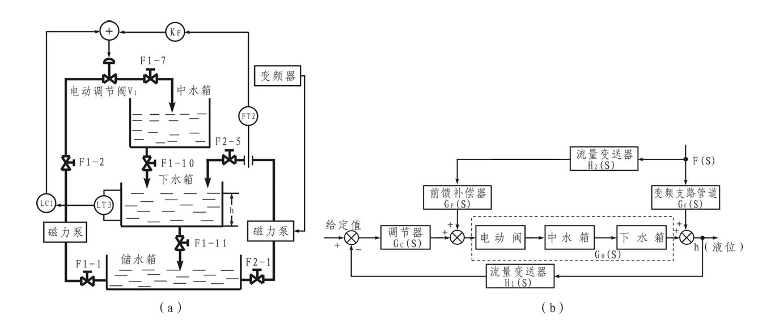

图4-1 下水箱液位前馈-反馈系统

（a）结构图 （b）方框图

# 接线图

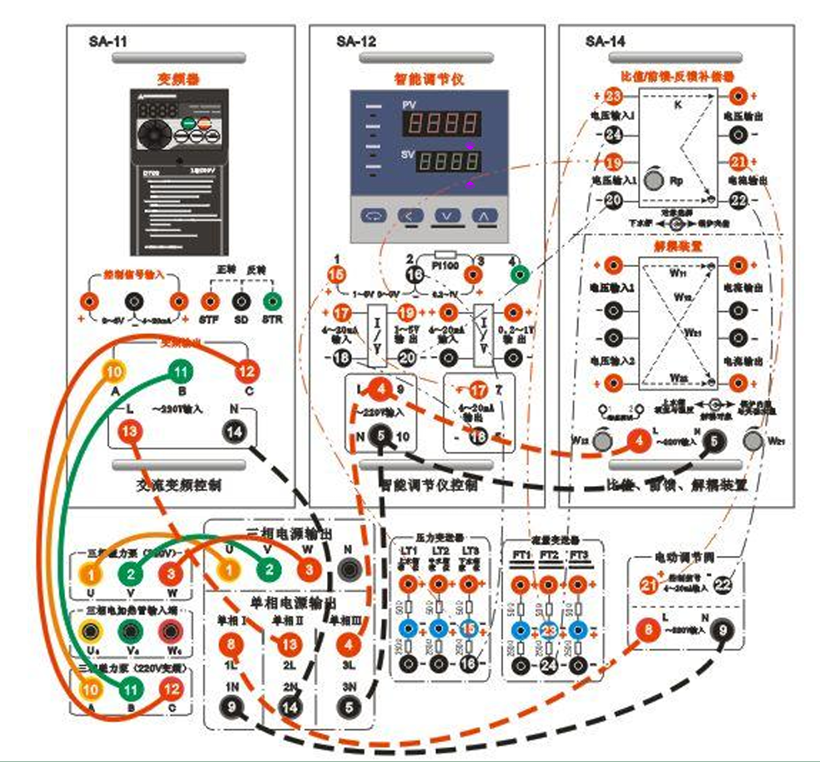

图5-1 仪表控制“下水箱液位前馈-反馈控制”实验接线图

# 实验步骤及实验结果

本实验选择中水箱和下水箱串联作为被控对象，实验之前先将储水箱中贮足水量，然后将阀门F1-1、F1-7、F2-1、F2-5全开，将阀门F1-10开至适当开度(40%～80%)、F1-11开至适当开度(30%～70% 阀F1-10>F1-11)，其余阀门都关闭。

1. 测量前馈环节静态放大系数，将变频器设置为面板控制（PU模式），输出频率设定在15Hz，调节旋钮即为调节。用万用表测量比值器两侧电压、。依公式（1）计算值：

 （1）

实验测量结果如表6-1所示。

|  |  |  |  |  |
| --- | --- | --- | --- | --- |
| 变频器输出 | 逆时针到底 | 顺时针1圈 | 顺时针2圈 | 顺时针3圈 |
|  |  |  |  |  |
|  |  |  |  |  |
|  |  |  |  |  |
| 变频器关闭  =0.94 |  |  |  |  |

表6-1 前馈环节静态放大系数表

1. 平衡水位。前馈模块的逆时针转到底，在上位机监控界面中将智能仪表设置为“手动”或“自动”输出，适当增加/减少智能仪表的输出量，使下水箱的液位平衡于设定值。（建议液位设定在5~8cm，）
2. 待液位稳定后，使调节器工作在“自动”状态，将变频器输出设为16Hz，启动变频器支路给下水箱打水，并记录下表各条件下水箱液位的响应过程曲线。分别对比曲线1/3/5，曲线2/4/6，比较在3种状态下对稳定时、、的影响，说明前馈-反馈补偿器的作用和效果。

实验设定基准水位为6cm，变频器输出为16Hz。

* 1. **加干扰去干扰响应曲线，逆时针到底：**

|  |  |  |  |
| --- | --- | --- | --- |
|  | U in1/V | U out/V | U in2/V |
| 启动变频器 | 1.635 | 0.002 | 1.295 |
| 关闭变频器 | 0.95 | 0.002 | 3.02 |

表6-2 逆时针到底电压测量值

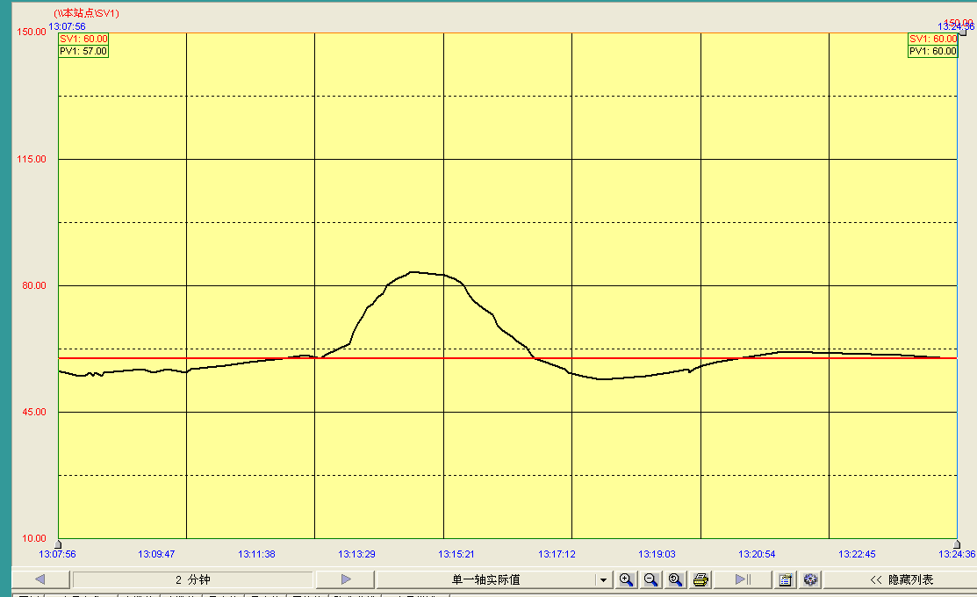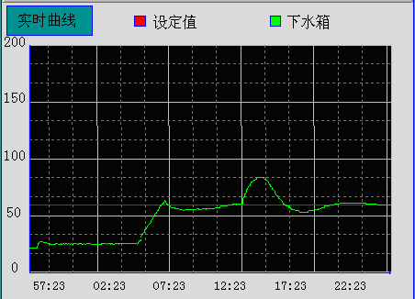

图6-1 逆时针到底、启动变频器响应曲线

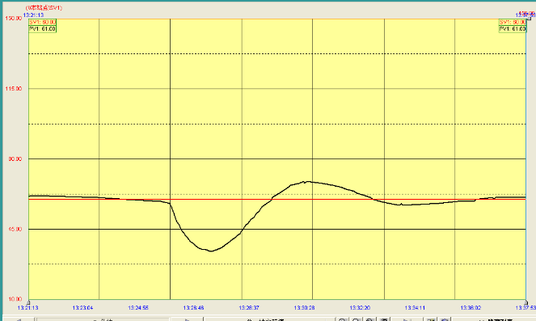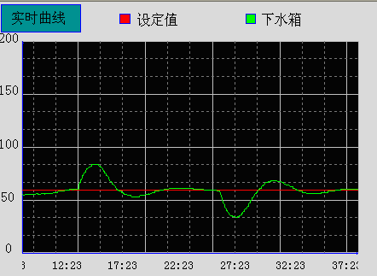

图6-2 逆时针到底、关闭变频器响应曲线

* 1. **加干扰去干扰响应曲线，顺时针两圈：**

|  |  |  |  |
| --- | --- | --- | --- |
|  | U in1/V | U out/V | U in2/V |
| 启动变频器 | 1.629 | 1.520 | 2.84 |
| 关闭变频器 | 0.95 | 0.888 | 3.86 |

表6-3 顺时针2圈电压测量值

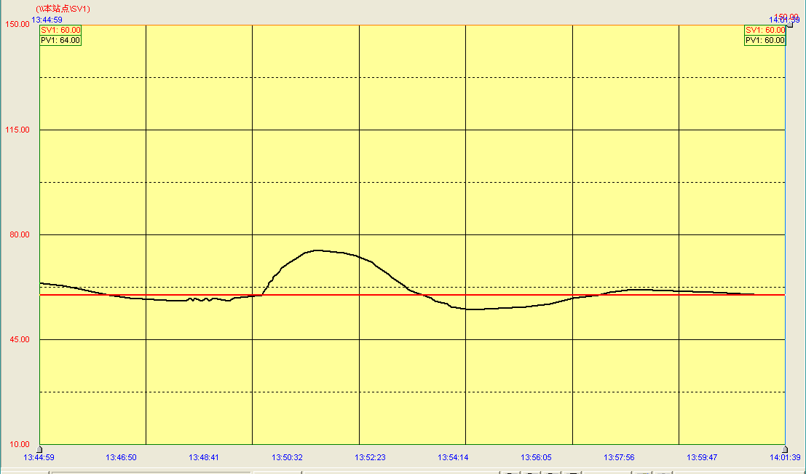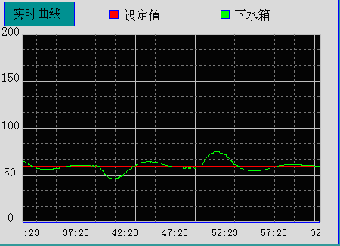

图6-3 顺时针2圈、启动变频器响应曲线

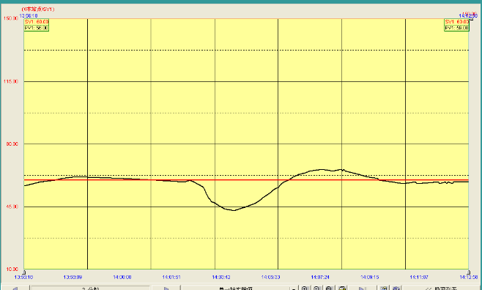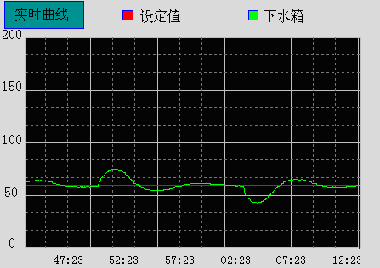

图6-4 顺时针2圈、关闭变频器响应曲线

* 1. **加干扰去干扰响应曲线，顺时针三圈：**

|  |  |  |  |
| --- | --- | --- | --- |
|  | U in1/V | U out/V | U in2/V |
| 启动变频器 | 1.573 | 2.18 | 3.60 |
| 关闭变频器 | 0.950 | 1.329 | 4.36 |

表6-4 顺时针3圈电压测量值

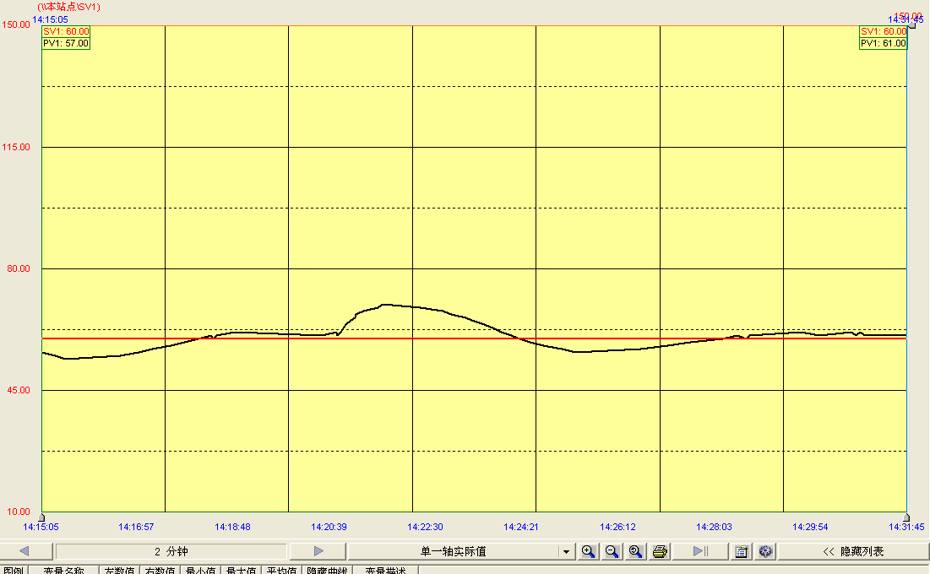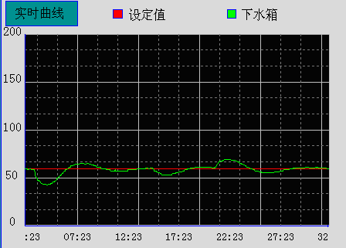

图6-5 顺时针3圈、启动变频器响应曲线

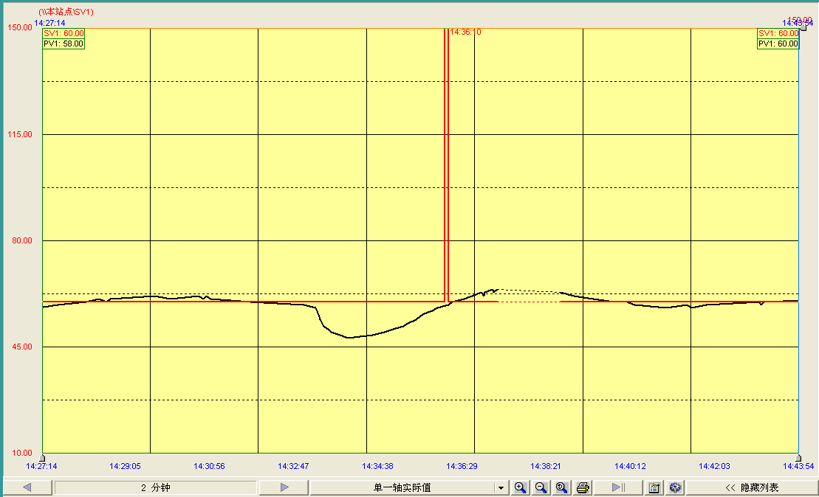

图6-6 顺时针3圈、关闭变频器响应曲线

实验计算，Uin2 – U out = C(固定值)，计算结果见下表6-5：

|  |  |  |
| --- | --- | --- |
| Rp逆时针一圈 | 顺时针2圈 | 顺时针3圈 |
| 1.293 | 1.32 | 1.32 |
| 3 | 2.98 | 3.031 |

表6-5 实验计算结果

1. 比较与分析。对比可得Rp对三个电压值的影响见下表：

|  |  |  |  |  |
| --- | --- | --- | --- | --- |
|  |  |  |  |  |
| 减小 | 减小 | 增大 | 增大 |
| 增大 | 增大 | 减小 | 减小 |

表6-6 Rp与电压的响应关系

比较各响应曲线，可以发现：前馈-反馈补偿器可以提高系统响应速度和稳态精度、减少系统的动态误差，能够抑制系统的振荡、增强系统对扰动和噪声的鲁棒性。

# 思考题

1. 对一种扰动设计的前馈补偿装置，对其它形式的扰动是否也适用？

设计的前馈补偿装置通常是根据特定的扰动信号模型设计的，如果扰动信号模型与实际扰动信号不一致，前馈补偿装置的效果可能会受到影响。因此，对于其他形式的扰动信号，需要重新设计适合的前馈补偿装置来进行补偿。

1. 有了前馈补偿器后，试问反馈控制系统部分是否还具有抗扰动的功能？

有了前馈补偿器后，反馈控制系统部分仍然具有抗扰动的功能，但是前馈补偿器可以进一步提高系统的抗扰动能力。前馈补偿器可以根据预测的扰动信号提前补偿控制信号，以抵消扰动对系统的影响，从而减小反馈控制系统的误差。反馈控制系统和前馈补偿器可以协同工作，提高系统的稳定性和精度。

# 实验总结

通过本次实验，了解了下水箱液位前馈-反馈控制系统的结构与组成，掌握了前馈系统静态放大系数的测定方法，并进一步了解了前馈-反馈控制系统，特别关注研究了前馈系统静态放大系数对系统控制效果、抗干扰能力的提升。